Carmen
Bär
Verkäuferin

Fachkenntnisse im Marketing
Kundenberatung mit dem richtigen Feingefühl
Umfassendes betriebswirtschaftliches Know-how
Hohe Flexibilität und Verantwortungsbewusstsein
Service- und umsatzorientierte Denk- und Handlungsweise

PERSÖNLICHE DATEN
*30.11.1991 in Musterstadt, deutsch,
verheiratet, zwei Kinder

KONTAKT
Musterstraße 78
23456 Musterstadt
email@email.de
0171 23456789

Entdecke jetzt unsere professionellen Bewerbungsdesigns:
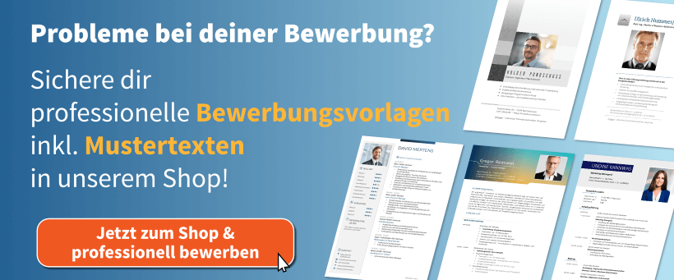
Zum Bewerbung.net Shop

